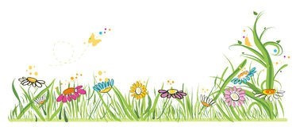
Le grand ménage de printemps

Voici les vacances avant la dernière ligne droite du CE2 : une bonne occasion de faire un grand ménage de printemps !

- Dans ta tête : nettoie la fatigue, aère-toi dehors si le temps le permet ! C'est le moment de se défouler et de se reposer. La dernière période va être longue, il faut prendre des forces ! Ouvre tes fenêtres : lis des livres qui te passionnent, écoute des histoires, dessine, colorie, joue, cuisine, jardine, fabrique, ...
- Dans tes savoirs : petites révisions (leçons de français, mathématiques, mots) pour ranger, organiser et mettre dans les bonnes cases tout ce que tu as déjà appris !
- Dans ta trousse et dans le cartable : à la poubelle les crayons qui ne fonctionnent plus, place à une trousse toute fraîche et prête à l’emploi. Profites-en aussi pour faire du tri dans ton cartable et ta chambre.

Très bonnes vacances à tous !
Nathalie

